ประวัติผู้เขียนโครงงาน

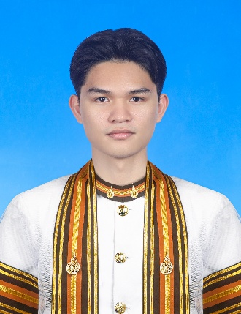

ชื่อ - นามสกุล (ภาษาไทย) นายปารเมศ ชูเชิดรัตนา
ชื่อ - นามสกุล (ภาษาอังกฤษ) Paramad Choocherdrattana
รหัสนักศึกษา 67543206035-7
สถานะที่อยู่ที่ติดต่อได้ 125 หมู่ 1 หมู่บ้าน เวียงเหนือ ต.เมืองยาว อ.ห้างฉัตร จ.ลำปาง 52190
โทรศัพท์ +66 96 297 1454
E-mail netparamad@gmail.com

ประวัติการศึกษา
พ.ศ. 2567 จบศึกษาในระดับประกาศนียบัตรวิชาชีพชั้นสูง (ปวส.) วิทยาลัยเทคนิคลำปาง
พ.ศ. 2570 จบการศึกษาระดับบัณฑิตศึกษาที่ มหาวิทยาลัยเทคโนโลยีราช มงคลล้านนาเชียงใหม่

ประวัติผู้เขียนโครงงาน

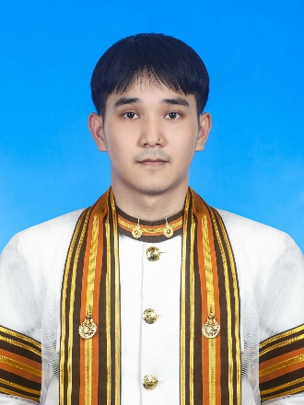

ชื่อ - นามสกุล (ภาษาไทย) นายปฏิภาณ เชียงสกุล
ชื่อ - นามสกุล (ภาษาอังกฤษ) Patiphan Chiangsakul
รหัสนักศึกษา 67543206117-3
สถานะที่อยู่ที่ติดต่อได้ 157 หมู่ 10 ต.พรานกระต่าย อ.พรานกระต่าย จ.กำแพงเพชร 62110
โทรศัพท์ +66 82 516 5192
E-mail patiphankp16@gmail.com

ประวัติการศึกษา
พ.ศ. 2567 จบศึกษาในระดับประกาศนียบัตรวิชาชีพชั้นสูง (ปวส.) วิทยาลัยเทคนิคกําแพงเพชร
พ.ศ. 2570 จบการศึกษาระดับบัณฑิตศึกษาที่ มหาวิทยาลัยเทคโนโลยีราช มงคลล้านนาเชียงใหม่

